

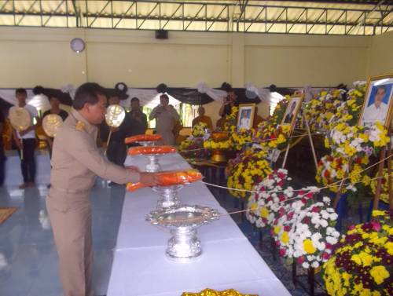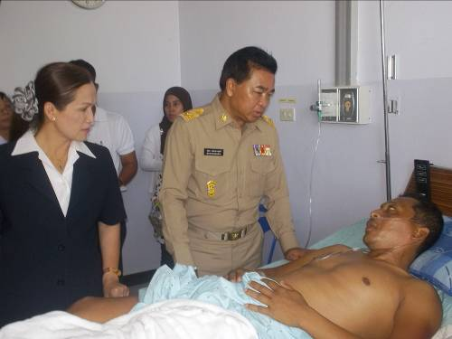

ผู้ว่าราชการจังหวัดนราธิวาสและประชาชนเป็นจำนวนมากร่วมพิธีฌาปนกิจชาวบ้านที่เสียชีวิตขณะเดินทางกลับจากการหาของป่า ซึ่งถูกคนร้ายกดระเบิดใส่รถ และยิงซ้ำ
วันนี้ ( ๕ พ.ย. ๕๔ ) เวลา ๑๔.๐๐ น. ที่บ้านป่าไผ่ ต.ตันหยงลิมอ อ.ระแงะ จ.นราธิวาส นายธนน เวชกรกานนท์ ผู้ว่าราชการจังหวัดนราธิวาส เป็นประธานในพิธีฌาปนกิจศพ ดาบตำรวจเอกชัย มิ่งขวัญ, นายเทียบ รักษาชุม , นายวาทิน เซ่งสีแดง, นายรุท เซ่งสีแดง และ นายปรีชา จ่ายออง ที่เสียชีวิตเมื่อวันที่ (๒ พ.ย. ๕๔ ) ที่ผ่านมา จากเหตุคนร้ายลอบกดระเบิดใส่รถยนต์ที่นั่ง และยิงซ้ำ ขณะกำลังเดินทางกลับจากการหาของป่า ทำให้ชาวบ้านเสียชีวิตทันที ๖ ศพ ส่วนอีกหนึ่งศพญาติได้นำศพไปบำเพ็ญกุศลที่จังหวัดสงขลาแล้ว ซึ่งจากการเกิดเหตุอันเศร้าสลดในครั้งนี้ ทำให้ชาวบ้านในพื้นที่มีความหวาดกลัว ไม่กล้าที่จะออกไปซื้อของในตลาด จากเหตุความไม่สงบที่เกิดขึ้น
โอกาสนี้ นายธนน เวชกรกานนท์ ผู้ว่าราชการจังหวัดนราธิวาส พร้อมด้วย นางทัชชภร เวชกรกานนท์ นายกเหล่ากาชาดจังหวัดนราธิวาส สมาชิกกาชาดจังหวัดนราธิวาส ยังได้ให้กำลังใจครอบครัวผู้เสียชีวิต และมอบเงินช่วยเหลือจำนวนหนึ่งแก่ครอบครัวผู้เสียชีวิต ท่ามกลางความเศร้าสลดในงาน และญาติพี่น้อง รวมถึงชาวบ้านในพื้นที่ ร่วมไว้อาลัย
โดยในเวลาต่อมา นายธนน เวชกรกานนท์ ผู้ว่าราชการจังหวัดนราธิวาส นางทัชชภร เวชกรกานนท์ นายกเหล่ากาชาดจังหวัดนราธิวาส เดินทางไปเยี่ยมทหารที่ได้รับบาดเจ็บจากการเหยียบกับระเบิด จำนวน ๔ นาย และมอบเงินช่วยเหลือจำนวนหนึ่ง พร้อมทั้งปลอบขวัญและให้กำลังใจในการทำงานต่อไป
----------------------------------
ผลดา ชูสิงห์.....๕ พ ย ๕๔

